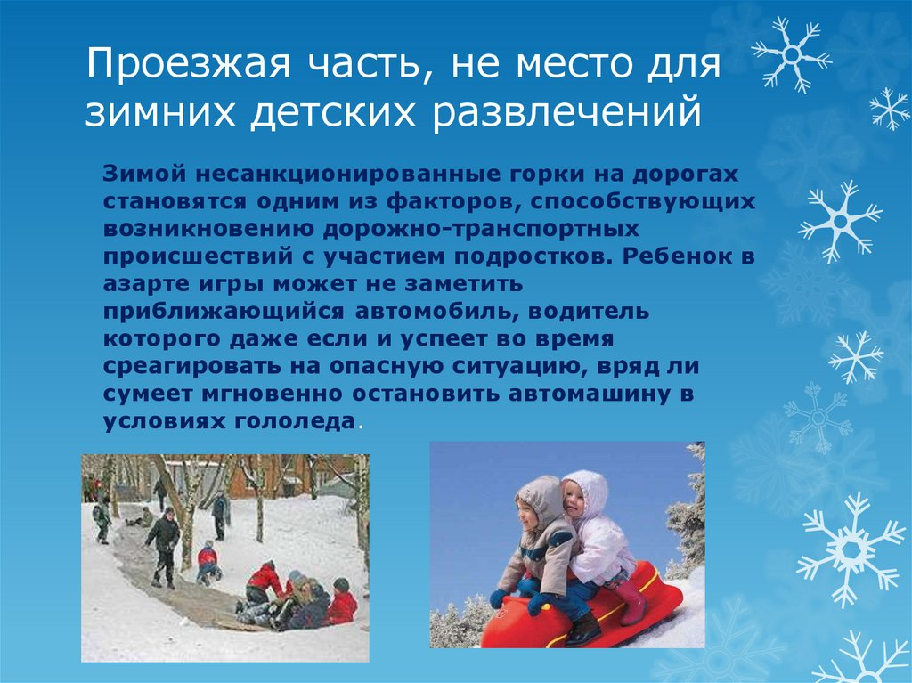

НЕСАНКЦИОНИРОВАННЫЕ ГОРКИ – ЭТО ОПАСНО!
Зимние забавы на свежем воздухе полезны и увлекательны. Но, к сожалению, нередки случаи, когда дети используют кучи снега, валы, опоры сооружений накатывая горки, скаты со съездом на проезжую часть дороги, где в процессе катания могут стать участниками дорожно-транспортных происшествий. Ребенок в азарте игры может не заметить приближающийся автомобиль, водитель которого, даже если и успеет среагировать на опасную ситуацию, вряд ли сумеет мгновенно остановить автомашину в условиях скользкой дороги.
Уважаемые родители! Объясните своим детям, к чему может привести катание со снежных горок вблизи проезжей части! Позаботьтесь о безопасности своих детей! Необходимо разъяснить детям правила безопасного катания с горок на санках, снегокатах, «ватрушках», «ледянках». Очень важно постоянно напоминать, что играть вблизи проезжей части нельзя, это смертельно опасно. Провожая ребенка гулять, обязательно позаботьтесь о том, чтобы одежда ребенка была яркой, имела световозвращающие элементы или аксессуары, не лишним будет обклеить ими и санки, тюбинги, коляски.

